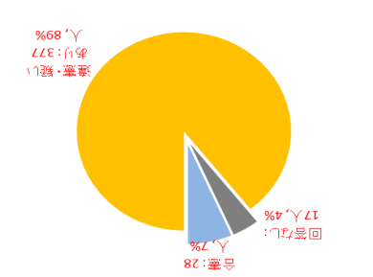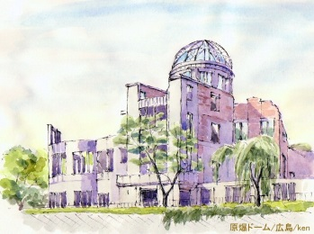

❤❤　そして

❤❤　　　戦争法と呼ばれる

「安全保障関連法」

　　　　対象法案一法案あたり

　　　　　　わずか一〇時間程の審議時間での

　　　　　　　　　強行採決

　　　　日本弁護士連合会が、

憲法学者のほとんどが

　　　　 違憲と断定しています。

❤❤❤　　約七〇年前

❤❤　　　　　　戦争があったことは知っていますね。

　　　第二次世界大戦の犠牲者だけでも

　　　　　　世界で数千万人、

　　　　　　日本人三一〇万人

　　　　　　　　とも言われています。

憲法第九条のおかげで

　　　　　　　　　戦後七〇年間

　　　　　　　　　日本は「戦争をしない国」でした。

　　　　　　　　世界の人々は、

　　　　　　　　　それを知っています。

❤❤❤ 　今、違憲状態の選挙で

多数を得た政権により、

　　　憲法の破壊が進んでいます。

**秘密が特定されない**

　　　　　　　「特定秘密保護法」

　　 　　「集団的自衛権の行使容認」

の閣議決定

　　　混ぜると

　　　　　それだけでも危険激増！

❤❤　大事な一票を行使することで

変えられるもの

生活費と学費を稼ぐために

　　　若者がブラックバイトに追われる。

本末転倒

ブラック企業に

レッドカードをつきつける

　　　　ブラックな政治家を退散に追い込む

憲法に定められた権利をもとに

現状を変えることができるのです。

安全保障関連法案意識調査（NHK）

憲法学者等対象

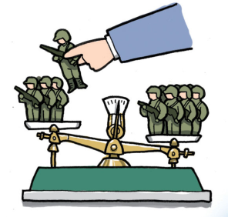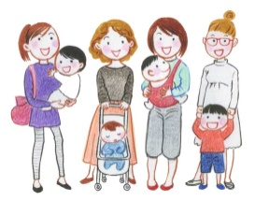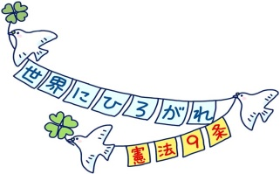

❤❤❤　「安全保障関連法」の成立で

❤❤❤　　　　経済的徴兵制も現実味をおびてきます。

　「安全保障関連法」は違憲

　　　　　　　　　強行採決はイケン

　　　　　　戦争には行けん

　　　　　この法案、

国民の半数以上が

反対しています。

❤❤❤❤　武力に基づく世界

❤❤❤❤　　あなたはそれを望みますか

　　　　　平和の名で人殺しをしない

　　　　　　　世界はその方向に進んでいます。

　 あなたの一票が、

　　 　　日本の未来を決めます

　　 「憲法第九条」を

　 　　　　手放してはいけない。

　　　　 どうしても伝えたかったのは

　　 　　　このことです。

**成人、おめでとう！**

❤❤❤❤　今、ちいさな子どもを持つ

❤❤❤　　　母親が

大学生が

そして、高校生が

反対行動に

たちあがっています

若者は銃を持たない、

　　 持つのはペンです。

 ❤ **成人、**

**おめでとうございます**。

成人になって

手にすることができる宝物、

今では一八歳からに変りましたが

　　国の政治に参加する権利。

そう、選挙での一票で、

自分の未来を

自分で選ぶことができます。

憲法9条牛久の会

http://www.9jo-ushiku.org/

029－872-2707